Информация о плановых ремонтных работах «Степногорских МЭС» АО АРЭК
в период с 02.09.2019г. по 06.09.2019г.

№  п/п | Наименование отключаемого оборудования | Причина отключения | Дата отключения | Основные потребители
1 |  | Плановых отключений нет
2
3
4
5
6
7
8
9
10
11
12
13
14
15
16
17
18
19
20
21
22

Начальник ОДС: 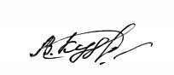 В. Кудрявцев

